[Zu BASS 11-02 Nr. 31](https://bass.schul-welt.de/17644.htm#menuheader)

**Zuwendungen   
für die Durchführung   
„FerienIntensivTraining - FIT in Deutsch“;   
Änderung**

Runderlass des Ministeriums für Schule und Bildung

Vom 29. Dezember 2023 - 71.06.27.17-000012

**Bezug:**

Runderlass des Ministeriums für Schule und Bildung vom 6. Februar 2018 (ABl. NRW. 03/18 S.34)

**1**

Der Bezugserlass, der zuletzt durch Runderlass des Ministeriums für Schule und Bildung vom 2. Februar 2023 (ABl. NRW. 02/23) geändert worden ist, wird wie folgt geändert:

1. Die Nummer 4 wird wie folgt geändert:

a) Nach dem Wortlaut „Voraussetzungen:“ werden folgende Buchstaben a) und b) eingefügt:

„a) Die neu zugewanderten Schülerinnen und Schüler befinden sich in der Erstförderung (Nummer 3 BASS 13-63 Nr. 3).

b) Bei der inhaltlichen Ausgestaltung der Angebote sind folgende Merkmale zu berücksichtigen:

- Schrittweises Sprachenlernen in authentischen Sprech- bzw. Kommunikationssituationen entsprechend der bestehenden Deutschkenntnisse.

- Inhaltliche Abstimmung von Tagesphasen sowie Berücksichtigung von Ritualen, ganzheitlichem Lernen und Motivationstechniken.

- Sinnvolle/themenbezogene Einbindung digitaler Lernmedien.

- Austausch- und Reflexionsräume für Sprachlernbegleitungen.“

b) Die bisherigen Buchstaben a) bis e) werden die Buchstaben c) bis g).

c) In dem neuen Buchstaben d) wird die Zahl „15“ durch die Zahl „18“ ersetzt.

d) Der neue Buchstabe e) wird wie folgt gefasst:

„Durchführung des Angebots in pädagogisch geeigneten, Gruppenarbeit ermöglichenden Räumen in oder im Umfeld der Schule(n). Als geeignet werden zum Beispiel schulische Räumlichkeiten oder Räumlichkeiten in Kinder- und Jugendzentren oder Gemeinden erachtet. Nicht geeignet sind zum Beispiel Hallen oder Festsäle. Die Zustimmung des Nutzungsberechtigten dieser Räume ist durch den Maßnahmeträger einzuholen.“

e) Der neue Buchstabe f) wird wie folgt geändert:

aa) Der vierte Spiegelstrich wird wie folgt gefasst:

„Studierende (Lehramt), Pensionärinnen und Pensionäre mit Lehrerfahrung und geeignete Ehrenamtliche.“

bb) Nach dem vierten Spiegelstrich wird folgender Wortlaut eingefügt:

„- Wenn zwei Ehrenamtliche zum Einsatz kommen, muss eine dieser Personen über eine der im Folgenden genannten nachgewiesenen Erfahrungen verfügen:

- als Betreuerin/Betreuer im Offenen Ganztagsangeboten in Schulen

- als Beschäftige/Beschäftigter in Nachhilfeinstituten

- als Beschäftige/Beschäftigter in Jugendhilfeeinrichtungen

- als Ausbilderin/Ausbilder im Dualen System der Berufsausbildung

- im Zuge einer pädagogischen Ausbildung“

2. Der Nummer 5.4 Buchstabe b) wird das Wort „Tatsächliche“ vorangestellt.

3. In Nummer 6.1 wird die Angabe „30.05.“ durch die Angabe „30.04.“ und die Angabe „31.08.“ durch die Angabe „31.07.“ ersetzt.

4. Die Anlage 1 erhält die aus dem Anhang zu diesem Runderlass ersichtliche Fassung.

**2 Inkrafttreten**

Dieser Runderlass tritt am Tag nach der Veröffentlichung in Kraft.

|  |
| --- |
| *Nachfolgend finden Sie die Anlage zum Runderlass :* |

**Anlage 1**- Seite 1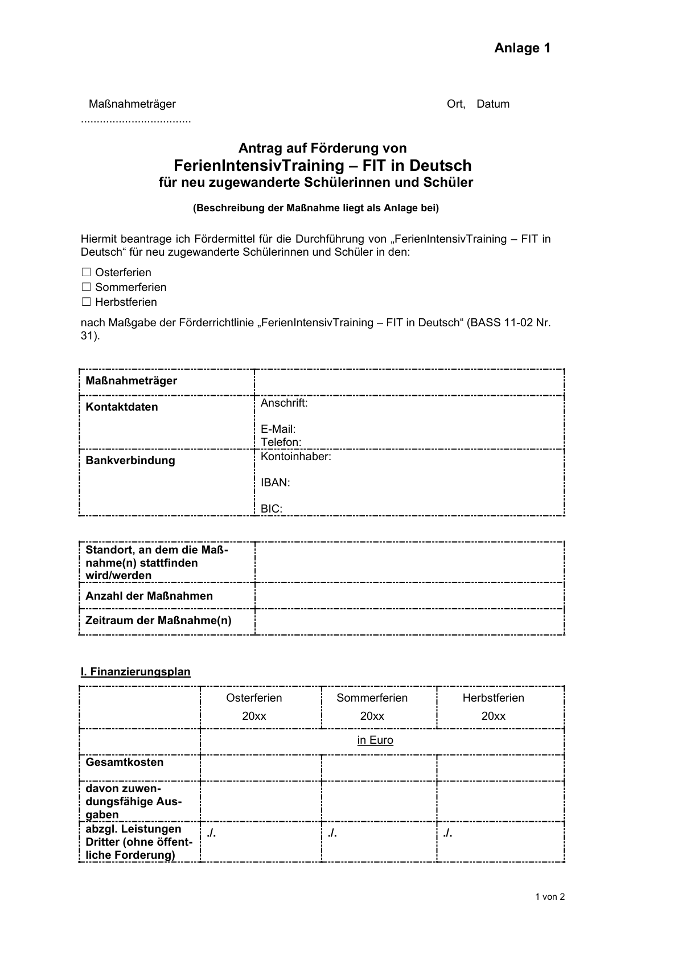

**Anlage 1**- Seite 2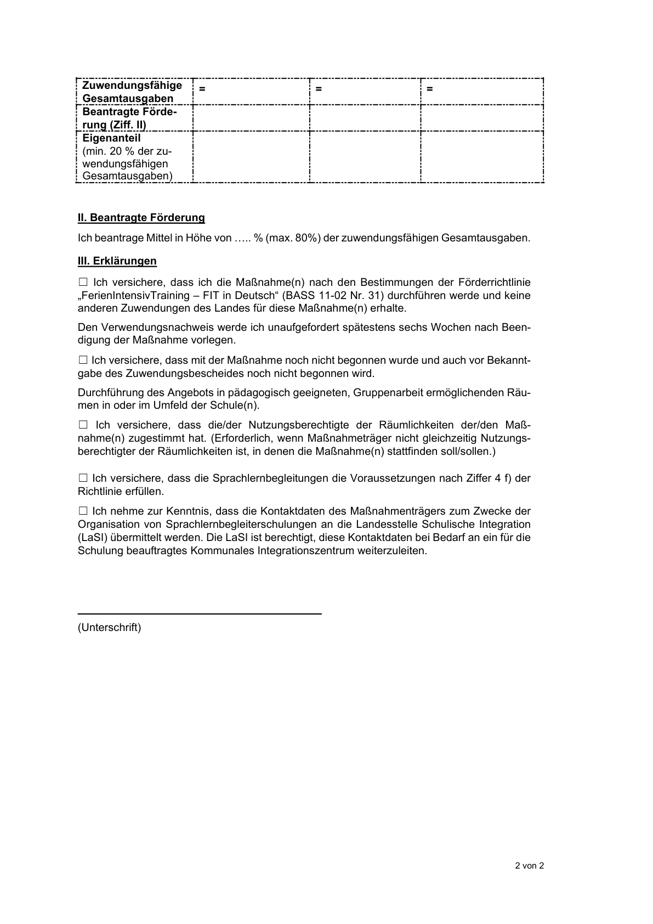

ABI. NRW. 01/24